https://learn.javascript.ru/dom-console
- Учебник
- Документ, события, интерфейсы
- Документ и объекты страницы

Работа с DOM из консоли
Исследовать и изменять DOM можно с помощью инструментов разработки, встроенных в браузер. Посмотрим средства для этого на примере Google Chrome.

Доступ к элементу
Откройте документ losi.html и, в инструментах разработчика, перейдите во вкладку Elements.
Чтобы проанализировать любой элемент:
- Выберите его во вкладке Elements.
- …Либо внизу вкладки Elements есть лупа, при нажатии на которую можно выбрать элемент кликом.
- …Либо, что обычно удобнее всего, просто кликните на нужном месте на странице правой кнопкой и выберите в меню «Проверить Элемент».
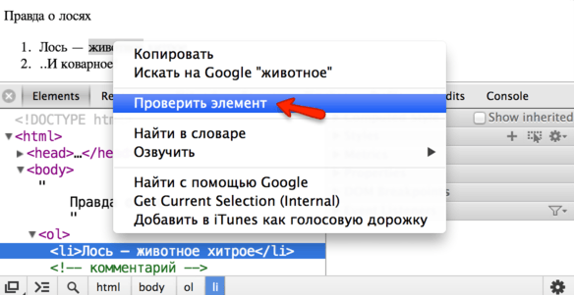
Справа будет различная информация об элементе:
Computed Style
Итоговые свойства CSS элемента, которые он приобрёл в результате применения всего каскада стилей, включая внешние CSS-файлы и атрибут style.
Style
Каскад стилей, применённый к элементу. Каждое стилевое правило отдельно, здесь же можно менять стили кликом.
Metrics
Размеры элемента.
…
И еще некоторые реже используемые вкладки, которые станут понятны по мере изучения DOM.
DOM в Elements не совсем соответствует реальному
Отображение DOM во вкладке Elements не совсем соответствует реальному. В частности, там не отображаются пробельные узлы. Это сделано для удобства просмотра. Но мы-то знаем, что они есть.
С другой стороны, в Elements можно увидеть CSS-псевдоэлементы, такие как ::before, ::after. Это также сделано для удобства, в DOM их не существует.

Выбранные элементы $0 $1…
Зачастую бывает нужно выбрать элемент DOM и сделать с ним что-то на JavaScript.
Находясь во вкладке Elements, откройте консоль нажатием Esc (или перейдите на вкладку Console).
Последний элемент, выбранный во вкладке Elements, доступен в консоли как $0, предыдущий – $1 и так далее.
Запустите на элементе команду, которая делает его красным:
$0.style.backgroundColor = 'red';
В браузере это может выглядеть примерно так:
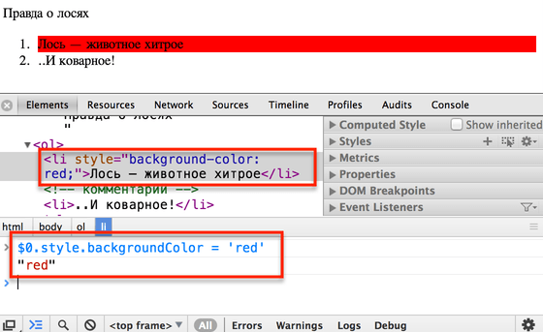
Мы выделили элемент, применили к нему JavaScript в консоли, тут же увидели изменения в браузере.
Есть и обратная дорожка. Любой элемент из JS-переменной можно посмотреть во вкладке Elements, для этого:
- Выведите эту переменную в консоли, например при помощи console.log.
- Кликните на выводе в консоли правой кнопкой мыши.
- Выберите соответствующий пункт меню.
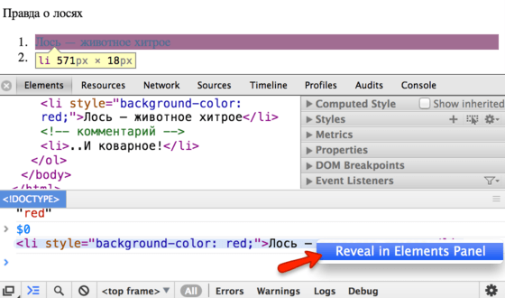
Таким образом, можно легко перемещаться из Elements в консоль и обратно.

Ещё методы консоли
Для поиска элементов в консоли есть два специальных метода:
- $$("div.my") – ищет все элементы в DOM по данному CSS-селектору.
- $("div.my") – ищет первый элемент в DOM по данному CSS-селектору.
Более полная документация по методам консоли доступна на страницах Console API Reference для Chrome и Command Line API для Firebug, а также на firebug.ru.
Другие браузеры реализуют похожий функционал, освоив Chrome/Firebug, вы легко с ними разберётесь.

Комментарии
перед тем как писать…
- Приветствуются комментарии, содержащие дополнения и вопросы по статье, и ответы на них.
- Для одной строки кода используйте тег <code>, для нескольких строк кода - тег <pre>, если больше 10 строк - ссылку на песочницу (plnkr, JSBin, codepen…)
- Если что-то непонятно в статье - пишите, что именно и с какого места.

Раздел
- Документ и объекты страницы

Навигация по уроку
- Доступ к элементу
- Выбранные элементы $0 $1…
- Ещё методы консоли
- Комментарии
Поделиться
Редактировать на Github
- © 2007—2017 Илья Кантор
- связаться с нами
- о проекте
- соглашение
- slack-чат
- powered by node.js & open source

